

REPUBLIKA E SHQIPERISE
BASHKIA ROSKOVEC

Nr.___ Prot. Roskovec, me 06.04.2016

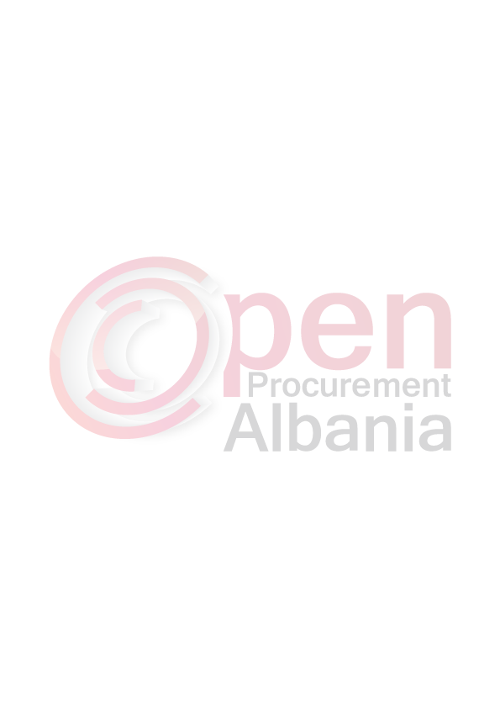
REF – Nr. 35 UP date 01.04.2016

Lënda : “Dergohet njoftim per zhvillim tenderi ne Bashkine Roskovec”

AGJENCISE SE PROKURIMIT PUBLIK
TIRANE
(per botim)

BASHKIA ROSKOVEC
1 - Autoriteti Kontraktor, adresa. nr. tel: Bashkia Roskovec, Lagjia nr. 1
Roskovec.Tel/ fax 0382/22117,0382/22867.

2- Lloji i procedures se prokurimit: “Sherbim Konsulence”.

3-Objekti i prokurimit : „Sherbimi Mbikqyrje Punimesh-Supervizion i objekteve:
- "Rikonstruksion i shkolles Kuman ,per tu perdorur per zyra"
- "Ndertim trotuari i rruges se fshatit Jagodine, Bashkia Roskovec"
- "Ndertim Stacion Pompimi- 2ST fshati Suk 1"
- "Ndricimi i rruges Kuman-Roskovec"
- "Ndertim K.U.Z fshati KUMAN, Njesia Administrative Kuman"
- "Ndertim K.U.Z fshati MARINEZ, Njesia Administrative Kuman"
- "Permiresim i kushteve te banimit per komunitetin Rom/Egjyptian"

4- Fondi limit (nqs ka lote i ndare sipas loteve): 1 447 778 (njemilion e katerqindedyzeteshtatemije e shtateqindeshtatedhjetetete) leke (pa tvsh) vene ne dispozicion nga te ardhurat e Bashkise.

5-Afati kohor per ekzekutimin e Kontrates: nga data e lidhjes se kontrates deri ne perfundim te afateve te ekzekutimit te kontratave per objektet e mesiperme.

6-Data e zhvillimit te tenderit : 22.04.2016 ora 09:00
Vendi: www.app.gov.al; Bashkia Roskovec.

8-Afati i fundit per pranimin e dokumentave: 22.04.2016 ora 09:00
Vendi: www.app.gov.al; Bashkia Roskovec

TITULLARI I AUTORITETIT KONTRAKTOR

Majlinda BUFI

